Курсова ТЗ  
Тема: Гра «Поле-чудес»

Виконавці: Харченко Ярослав ТВ-32, Чайка Олеся ТВ-32

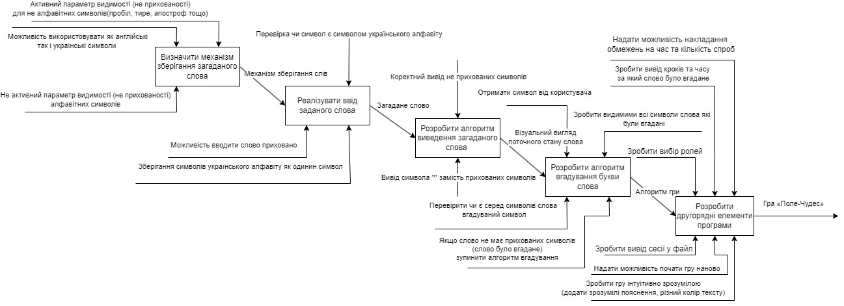Діаграма 1: IDEF0

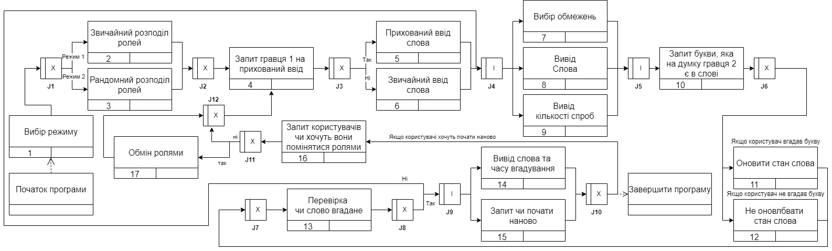Діаграма 2: IDEF3

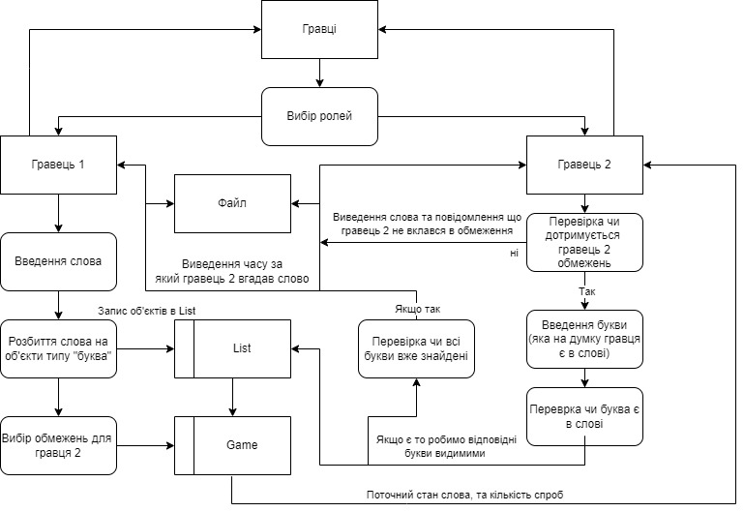Діаграма 3: DFD

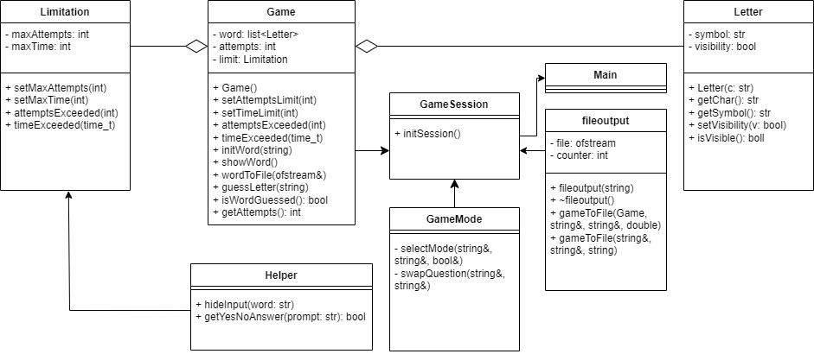Діаграма 4: Class diagram

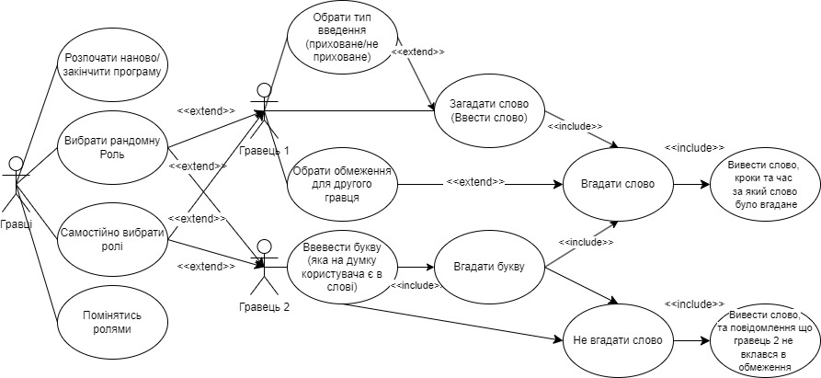Діаграма 5: Use case

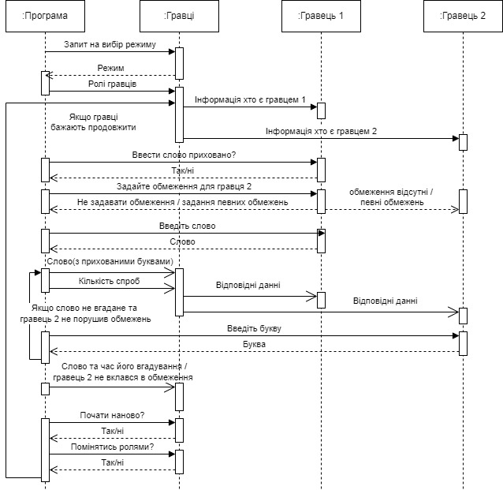

Діаграма 6: Sequence